TISKOVÁ ZPRÁVA 13. 4. 2018

Nominace na Cenu Jiřího Ortena 2018:
Drásavý román o dnešní ženě, básnický záznam současného světa očima sotva dvacetileté autorky a invenční žánrová koláž o babičce
Letošní 31. ročník Ceny Jiřího Ortena představuje tři nominovaná díla mladých talentovaných autorů. Odborná porota jmenovaná Svazem českých knihkupců a nakladatelů nominovala románový debut Lapači prachu Lucie Faulerové, básnickou sbírku sotva dvacetileté Emmy Kausc Cykly a invenční žánrovou koláž Miluji svou babičku víc než mladé dívky Ondřeje Macla. Jméno vítězky nebo vítěze bude slavnostně vyhlášeno 10. května v 17.00 ve Velkém sále Průmyslového paláce na knižním veletrhu Svět knihy Praha 2018. Všichni nominovaní se ještě předtím setkají na autorském čtení, které je na programu 2. května od 18.00 hodin v Literární kavárně Řetězová, Praha 1.

Tři knihy z jednadvaceti přihlášených titulů vybrala odborná porota ve složení: Olga Stehlíková (předsedkyně), Josef Chuchma, Michal Jareš, Vratislav Maňák a Radek Malý. „Porota se letos z přihlášených titulů rozhodla nominovat jednu knihu prozaickou, jednu básnickou a jednu na pomezí literárních druhů: básnickou sbírku Cykly teprve 19leté autorky, píšící pod pseudonymem Emma Kausc, která je pozoruhodná svou asociativní metaforikou (vyšlo v edici básnických textů oceněných Literární cenou Františka Halase péčí nakladatelství Šimon Ryšavý), řemeslně zdařilý román Lucie Faulerové Lapači prachu z nakladatelství Torst, v němž mladá prozaička ukazuje, jak originálně je možné si pohrávat s rolí vypravěče i ústřední figury a výměnami jejich partů, a žánrově pomezní, jazykově i myšlenkově pestrý portrét babičky v souboru fragmentů Ondřeje Macla Miluji svou babičku víc než mladé dívky z nakladatelství Dauphin,“ představuje předsedkyně poroty, bohemistka, lingvistka a básnířka Olga Stehlíková vybraná díla.
Cena Jiřího Ortena je určena autorovi prozaického či básnického díla napsaného v českém jazyce, kterému v době vydání díla není více než třicet let. Toto prestižní ocenění se uděluje od roku 1987, od roku 2009 jej organizuje Svaz českých knihkupců a nakladatelů (SČKN). Mezi laureáty Ceny Jiřího Ortena patří například Michal Viewegh, Tereza Boučková, Petr Borkovec, Jaroslav Rudiš, Radek Malý, Petra Hůlová, Petra Soukupová, Marek Šindelka nebo Sára Vybíralová.

Vítěz Ceny Jiřího Ortena získá odměnu 50 000 Kč od Magistrátu hl. m. Prahy.
Projekt je rovněž dotován MK ČR.
Součástí výhry je poprvé také měsíční tvůrčí residence v Berlíně v září tohoto roku, kterou vítězi zajistilo České literární centrum, sekce Moravské zemské knihovny, ve spolupráci se SČKN a Českým centrem Berlín. České literární centrum vítězi ceny taktéž poskytne měsíční stipendium.
Kompletní informace o ocenění najdete na www.cenajirihoortena.cz

Medailonky nominovaných autorů a jejich děl:
Lucie Faulerová: Lapači prachu (Torst)
Nominováno porotou za „vypravěčsky obratně podaný román o vztazích, v nichž peklem jsou nejen ti druzí“.
ANOTACE: Románový debut Lucie Faulerové je nesentimentální a drásavá prozaická výpověď o dnešní mladé ženě – o jejím „ne vztahu“ k dětem a k mateřství, jež je únikem ze samoty a dosažením doživotní moci ovládat někoho druhého. Jsme svědky postupně vyjevovaného komplikovaného sesterského vztahu, mezilidské poziční bitvy plné opakovaných prostředků, pastí a nášlapných min. Střetávají se zde dva přístupy k životu – život mateřský jako naplnění a život opevněný proti „vetřelcům“ zvenčí. To, co je považováno za normu, a to „nenormální“. Hlavní hrdinka se postupně propracovává k nevyřčené a vnitřně potlačované pravdě, za níž její matka dostane dlouholetý trest vězení, dcera v útěku před sebou samou a před skutečností ji nenavštěvuje a deformuje při tom v sobě celou minulost i přítomnost v nevyřčeném pocitu viny. Jde o nelíbeznou, hlubokou, věrohodnou a napínavou prózu, v otevřenosti výpovědi odvážnou.
Lucie Faulerová (nar. 1989) vystudovala bohemistiku. Je spoluautorkou knihy Kateřiny Šedé Brnox – Průvodce brněnským Bronxem a také spoludržitelkou Magnesie Litery za zmíněný titul. Spolupracuje s Národní galerií v Praze a iniciativou Prázdné domy na vpouštění umění do veřejného prostoru.

Ondřej Macl: Miluji svou babičku víc než mladé dívky (Dauphin)
Nominace za „archetyp babičky, zachycený v invenční žánrové koláži, posílený o intelektuální hru“.
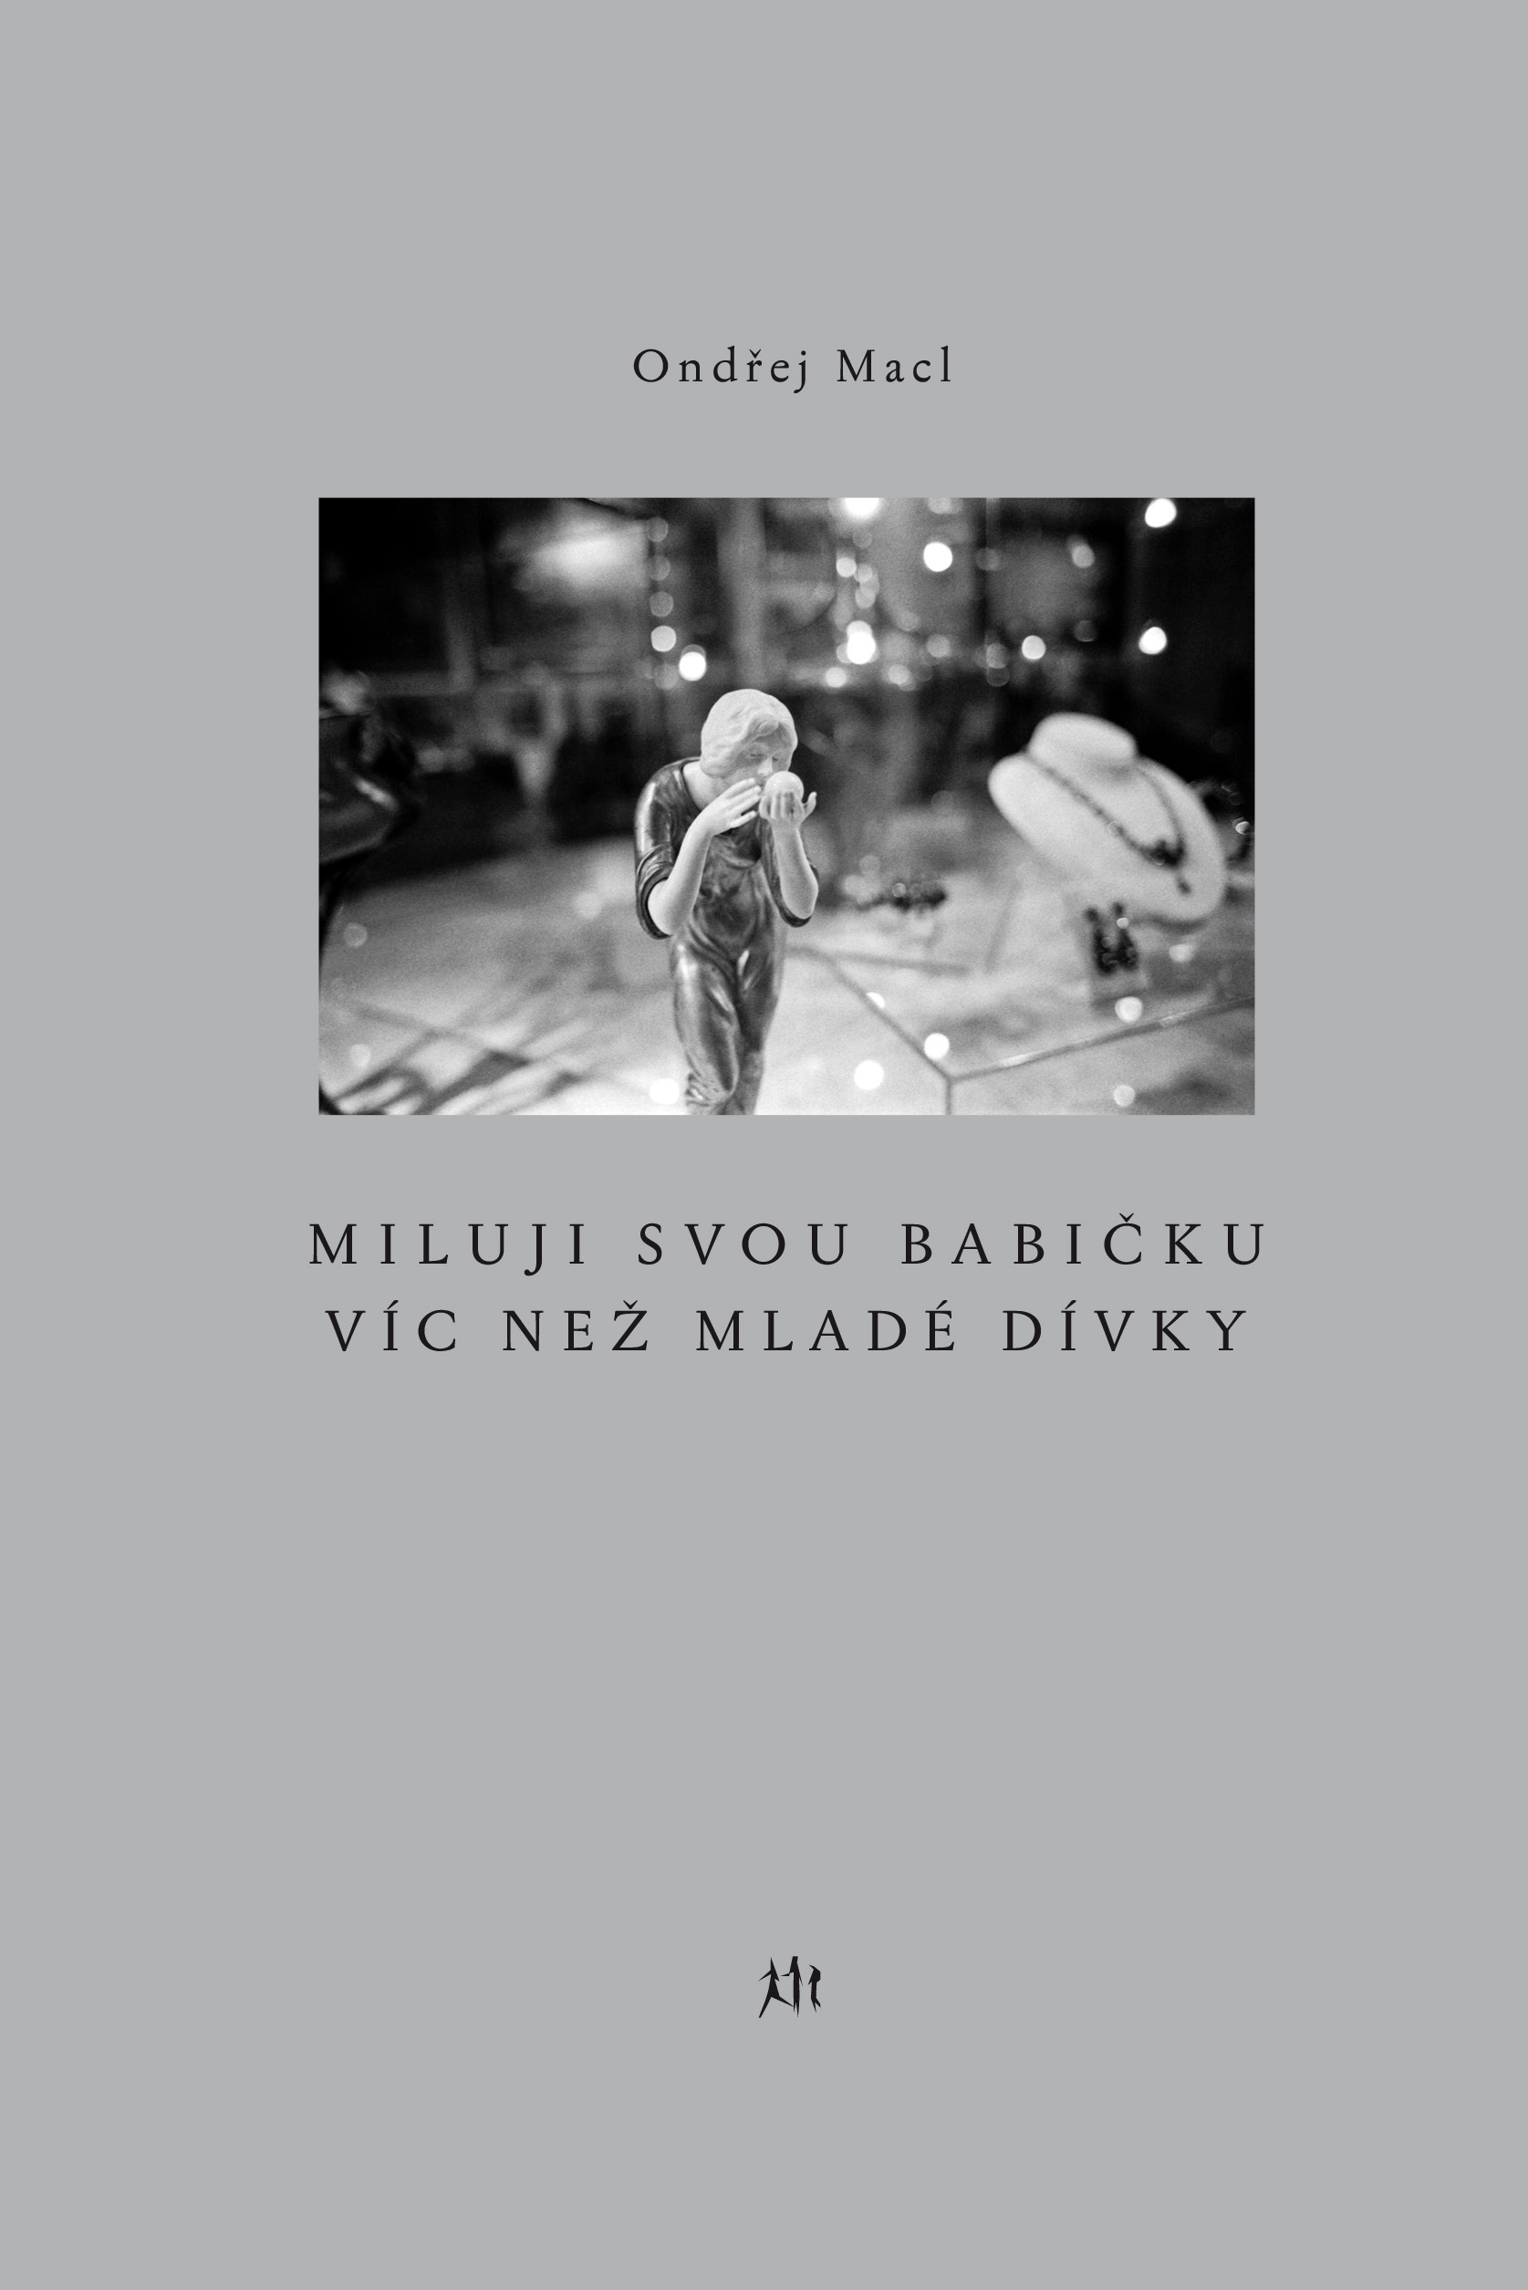
ANOTACE: Básnický debut na česko-slovenském pomezí. Až prevértovské ohlédnutí za ženou, která i největší hrdiny sladce houpala na kolenou, babičkou, babičkou osobní i babičkou archetypální.
Ondřej Macl (nar. 1989) studuje autorské herectví na DAMU. Absolvoval studia srovnávací literatury na Karlově univerzitě, s půlroční stáží na Paris-Sorbonne IV, a sociální práci a žurnalistiku na Masarykově univerzitě v Brně. Živí se jako asistent lidí s mentálním znevýhodněním, příležitostně i jako kritik. Jeho experimentální juvenilie pmmpa vyšla ve zkrácené verzi v Dobré adrese. Kratší literární či esejistické texty publikoval také ve Tvaru, A2, Psím víně, Souvislostech, pro potřeby ČRo Vltava aj. Zvláště se věnuje tradici evropské erotiky. Zvítězil v celostátním kole soutěžního klání ve slam poetry 2009.

Emma Kausc: Cykly (Šimon Ryšavý)
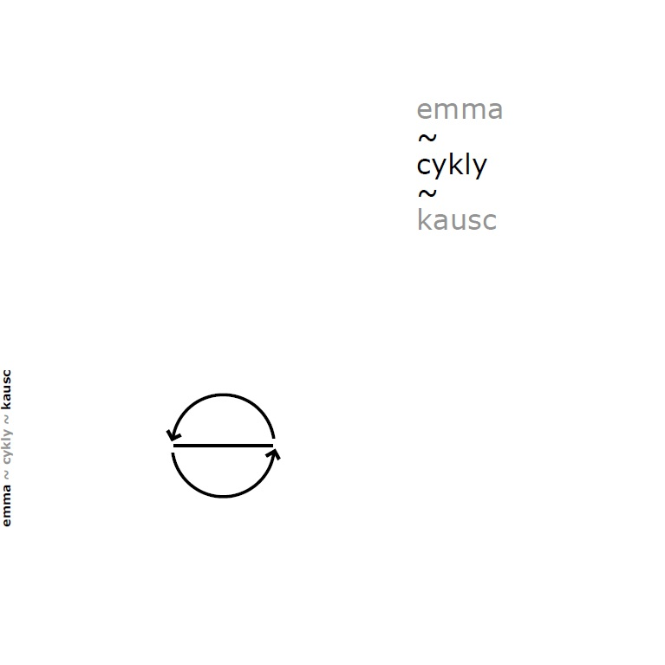
Porotou nominováno za „básnické záznamy života v současném multimediálním světě pomocí odosobněného slovníku i neobvyklé obraznosti“.
ANOTACE: Čtyři části. Čtyřicet básní. Šest set sedmdesát devět veršů. Celkový počet veršů dělitelný sedmi. Sedm je základních hudebních tónů. Sedmička je čtvrté prvočíslo. Číslo sedm označuje plnost. Obvykle je číslo sedm považováno za šťastné. Číslo sedm je považováno za magické. Osm básní: „teď mi pověz o tom co děláš zítra / co děláš dnes může počkat“ Jedenáct básní: „na sociální síti se sice zobrazuje / dovnitř se ale nedostane nic“ Jedenáct básní: „když jsem doma doma / už doma vlastně nejsem“ Deset básní: „v přerušovaném světě i jedno ne / sesype všechno do škvír mezi nádechy“ Pozor! Debut před dvacítkou.
Emma Kausc (nar. 1998) žije v Praze. Básně dosud publikovala časopisecky (Host, H_aluze) a na internetových portálech (např. Nedělní chvilka poezie). V říjnu roku 2016 se stala Laureátkou 44. ročníku Literární soutěže Františka Halase a zároveň získala Zvláštní cenu Klementa Bochořáka, spočívající ve vydání básnické sbírky knižně dosud nepublikujícímu autorovi.
Kontakty

Oficiální web: www.cenajirihoortena.cz

SČKN, Mgr. Marcela Turečková, +420 604 200 597, tureckova@sckn.cz, www.sckn.cz
2media.cz, Vladana Drvotová, +420 605 901 336, vladana@2media.cz, www.2media.cz

